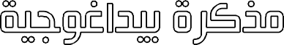
5
5
مستوى: السنة الرابعة متوسط

متوسطة: الشهيد بلمهدي الجودي –مزلوق- سطيف | الأستاذ: موسى حمزة |  | المادة: علوم الطبيعة والحياة
مركبة الكفاءة: تحديد دور كل من الدم والبلغم في نقل المغذيات.
المورد التعلمي 1-3: نقل المغذيات.
تعلم موزرد 3-1: طريقا الامتصاص.
المورد المعرفي:
- أن يحدد مسار المغذيات.
- أن ينمذج طريقي نقل المغذيات.
المورد المنهجي: استقصاء معلومات.
المصطلحات: المغذيات: Nutriments اللمف: Lymphe |  | الوسائل: جهاز العرض، حاسوب، الكتاب المدرسي، مطبوعات.

*سير الحصة*

الزمن | نشاط المتعلم |  | عمل الأستاذ | مراحل الدرس
 | تؤمن ظاهرة الهضم تحول المواد الغذائية إلى مغذيات على مستوى المعي الدقيق، حيث تنتقل بواسطة الزغابات المعوية إلى الوسط الداخلي من أجل استخدامها من طرف خلايا العضوية. |  |  | وضعية تعلم مورد
 | من المسؤول عن نقل المغذيات إلى جميع خلايا العضوية؟ |  |  | المشكلة
 |  |  |  | الفرضيات
 | 1- المغذيات التي تنتقل في الدم فقط هي: الجلوكوز والأحماض الأمينية. | نشاط 1: طريقا الامتصاص.  يوضح الجدول المعروض (جهاز العرض) تركيب الدم واللمف بعد نهاية هضم وجبة غذائية تحتوي على:  ماء، فيتامينات، أملاح معدنية، بروتينات، نشاء، دسم، سيليلوز.  1- حدد المغذيات التي تنتقل في الدم فقط. |  | مرحلة البحث والتقصي

 | 2- المغذيات التي تنتقل في اللمف فقط هي: الأحماض الدسمة والغليسيرول.  3- المغذيات هي: الماء والأملاح المعدنية والفيتامينات.  4- المواد التي لم تنتقل هي: ألياف السيليلوز لأنها جزيئات ضخمة غير مبسطة لغياب إنزيم خاص بها. | 2- حدد المغذيات التي تنتقل في اللمف فقط.  3- حدد المغذيات التي تنتقل في الدم واللمف.  4- ما هي المواد التي لم تنتقل؟ علَل. | مرحلة البحث والتقصي
 | 1- يقوم الكبد بتنظيم (تعديل) نسبة السكر في الدم، حيث يخزن الفائض منه في شكل جليكوجين، وحين تكون العضوية في حاجة له يحرر الكبد الغلوكوز انطلاقا من تفكيك الجليكوجين المخزن.  - تخزن الأنسجة (الخلايا) الدهنية الليبيدات بكميات معتبرة، وعند الحاجة تفكك الليببيدات لتوفر المغذيات للجسم. | نشاط 2: دور الكبد والنسيج الدهني.  بالاعتماد على الوثيقة 1 و2 ص 26 من الكتاب  1- استنتج دور كل من الكبد والنسيج الدهني. | مرحلة البحث والتقصي
 | - تنتقل المغذيات الممتصة على مستوى الزغابات المعوية عبر طريقين هما:  1- الطريق الدموي: ينتقل عبره سكر عنب (غلوكوز)، الأحماض الأمينية، الماء، الأملاح المعدنية والفيتامينات.  2- الطريق اللمفاوي: تنتقل عبره الأحماض الدسمة، جليسيرول، الماء، الأملاح المعدنية، الفيتامينات. ليختلط من جديد مع الدم الذي يوزعها (المغذيات) على جميع خلايا الجسم.  - يقوم الكبد بتنظيم (تعديل) نسبة السكر في الدم (0.9- 1.2 غ/ل)، حيث يخزن الفائض منه وحين تكون العضوية في حاجة له يحرر الكبد الغلوكوز.  ملاحظة:  السيليلوز والإنزيمات لا يمكنها العبور عبر الزغابات المعوية لأنها جزيئات ضخمة غير مبسطة. |  | إرساء المورد
 | - رسم الوثيقة 3 (ص 27 من الكتاب المدرسي)  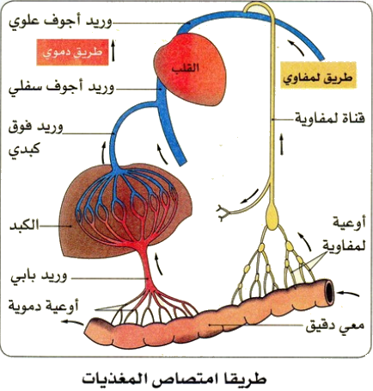 |  | تقويم المورد

